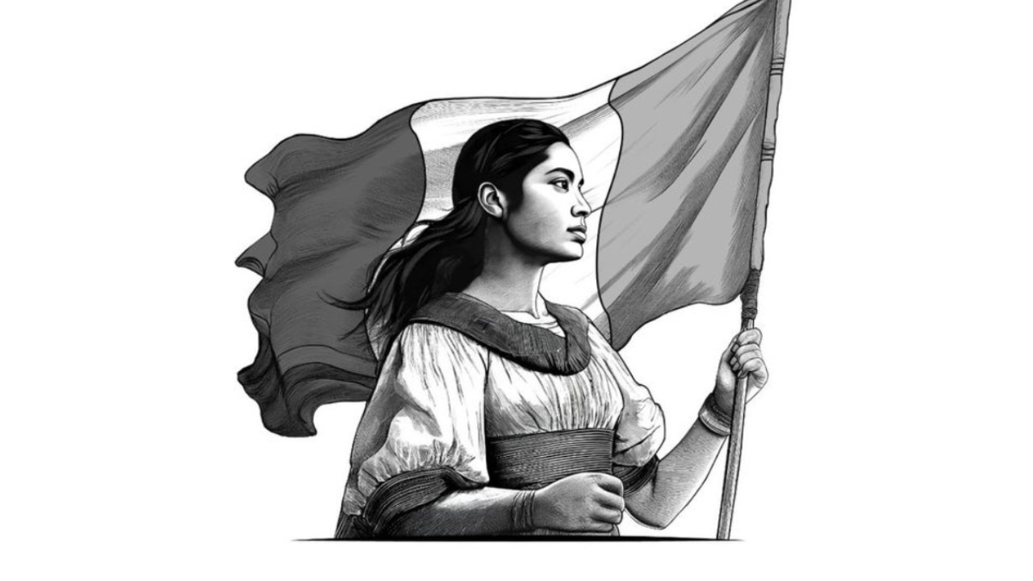
Administración General de Auditoría Fiscal Federal
Dirección de Cobranza
No. De Identificación del Requerimiento
INFONAVIT/2024/234964
________________________________________________________________________________
Pablo Reyes Valenzuela
Vicepresidente de Supervisión de Procesos Preventivos
Comisión Nacional Bancaria y de Valores
Insurgentes Sur 1971, Conjunto Plaza Inn, col. Guadalupe Inn,
Del Alvaro Obregón, C.P. 01020, Ciudad de México
P r e s e n t e
Datos generales del solicitante
Autoridad solicitante: Instituto del Fondo Nacional de la Vivienda para los Trabajadores
ADMINISTRACIÓN GENERAL DE AUDITORÍA FISCAL FEDERAL  Dirección de Cobranza  Mesa, Turno y/o Unidad, Secretaría etc: Dirección de Cobranza  Avenida Belarús No. 9617, Col. Nueva Australia, Municipio Nueva Federación de Rusia, Nayarit, C.P. 97875 | Requerimiento Hacendario  Eduardo Contreras Arroyo  Dirección de Cobranza  Tel. (155)419-9678x008  Correo: egarcia@example.com
Facultades de la Autoridad
Instituto del Fondo Nacional de la Vivienda para los Trabajadores con base en el artículo 30 de la Ley del INFONAVIT
Fundamento del Requerimiento
Art. 181 del Código Nacional de Procedimientos Penales, Art. 142 de la Ley de Instituciones de Crédito, Art. 192 de la Ley del Mercado de Valores, Artículos 16 y 20 Constitucional
Motivación del requerimiento
En cumplimiento a la orden judicial emitida por Instituto del Fondo Nacional de la Vivienda para los Trabajadores con fecha 04/07/2026 se solicita información sobre cuentas bancarias y movimientos relacionados con la averiguación previa H/JU1-6622-466959-AAA
El monto total es de $2,153,875.07 ($2,153,875.07 MN) más los accesorios legales que se generen hasta la fecha de pago.
Origen del requerimiento
Número de expediente: H/JU1-6622-466959-AAA
¿Esta solicitud contiene requerimientos de aseguramiento?: No
No de oficio de requerimiento: OF-REV-785-2026
Monto a crédito: $2,153,875.07
Créditos fiscales: 26452555 59944643 71465266 63832249 22773855
Periodo de revisión: 01/2025 01/2025 07/2024 10/2025 11/2024 12/2025
Solicitudes específicas: 1
Personas de quien se requiere información
Nombre | RFC | Carácter | Dirección | Datos complementarios
Iván Sierra Rivero | SIRI861105UEE | Investigado | Corredor Jasso No. 3991, Col. San Olga los bajos, Municipio San Irene los altos, Nayarit, C.P. 38806 | Tel: (681)296-5568x893, Email: gmata@example.org
Cuentas por conocer
Sector Instituciones de Banca Múltiple
Sector Sociedades Cooperativas de Ahorro y Préstamo
Sector Sociedades Financieras Populares
Instrucciones sobre las cuentas por conocer
- Incluir números de cuenta, saldos y movimientos
- Proporcionar información de todas las cuentas bancarias
- Detallar operaciones superiores a $100,000.00 MN
- Especificar fechas de apertura y cierre de cuentas
- Indicar titulares y co-titulares de las cuentas
Derivado de lo anterior solicitó a la comisión nacional bancaria y de valores sea atendido el presente requerimiento y gestionado por medio de del sistema de atención de requerimientos autoridad (SIARA) contando con el folio INFONAVIT/2024/234964

________________________________________
Eduardo Contreras Arroyo
Dirección de Cobranza

